Genel Bakış,
Revotas Cxp (customer experience platform) yani müşteri deneyimi platformu tüm dijital ihtiyaçlarınızı karşılayacak şekilde hazırlanmıştır.
- Crm
- İletişim-customer engagement (email, web push, sms, vs…)
- Site üzeri araçları-conversion rate optimisation (çarkı felek, counter, popup, recommendation,vs…
gibi araçları kullanabilir, otomasyon ve yapay zeka özelliğini kullanarak verimliliği artırabilir ve en önemlisi gelişmiş rapor ve analiz bölümleri ile stratejinizi hızlıca belirleyerek, en yüksek ROI’ye (return on investment-yatırımın geri dönüşü)ulaşabilirsiniz.
Özellikle Dijital Pazarlama Yöneticileri, Uzmanları bu platform ile zamandan tasarruf ederken güçlü altyapı sayesinde yüksek performans elde ederler.
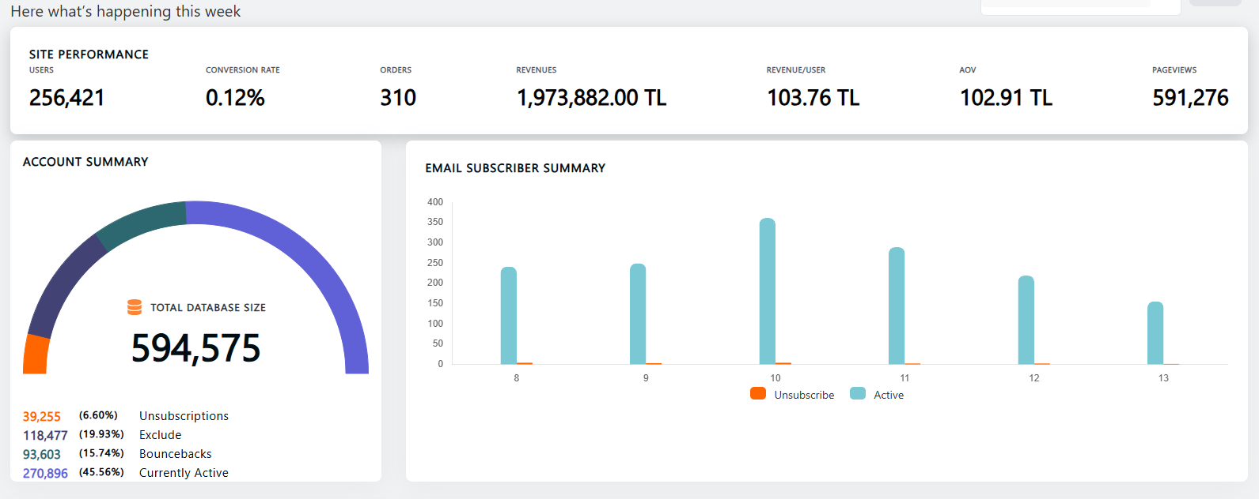

Email gönderilerinizde gelişmiş hedefleme grupları yaratabilirsiniz (30yaş üstü 5.000Tl alışveriş yapmış erkekler…vs), detaylı raporlar ile performansınızı ölçebilirsiniz, raporlardaki verileri hedefleyebilirsiniz (tıklayanlar grubu, okumayanlar gurubu..vs) ve bu gruplera email gönderisi yapabilirsiniz. Revotas CXP’de hedef grup yaratma sonsuzdur, istediğiniz hedefleri saniyeler içinde yaratmanız mümkündür.

Revotas CXP email özellikleri:
VERİ TABANI YÖNETİMİ-DATABASE MANAGEMENT | RAPORLAMA-REPORTING FEATURES
Test listesi oluşturabilme | Toplam gönderim adedi
Exclusion listesi oluşturabilme | Hatalı kayıt adedi
Excel ve benzeri programlardan toplu kayıt yükleme | Güncellenen kayıt adedi
Interaktif veri yükleme | Kampanya başlangıç-bitiş zamanı
Yüklemenin geri alınabilmesi | E-maillerin okunma, tıklanma raporları (link bazında)
Manuel üye yüklenebilmesi | Domain bazında iletim raporları ( hotmail, yahoo, gmail…vs)
Üye bazında kampanyaların görüntülenmesi (xxx@xxx.com mail adresine gönderilen tüm e-mailler listelenebilir) | Hard bounce ve soft bounce ayrım raporları
E-posta yazım kontrolü, alan adı kontrolü ve gerçeklik kontrolü (hatalı e-maillerin listelenmesi) | Unsubscribe raporu (mail almak istemeyen kişilerin listesi)
Tarihçeye göre grup yaratma (son 3 aydır maili 2 kere açmışların listesi ) | Maili spam olarak işaretlenmiş kişilerin listesi
Segmentasyon yaratma (Nişantaş'ında oturan 34 yaş üstü kadınlar listesi) | Rapordaki tüm sayılardan hedef ve grup yaratma
Tüm segmentasyonların birleşimini ve kesişimini alma | Günlere ve saatlere göre mail okuma raporu
Sınırsız hedef grup yaratma | Kriterlere göre rapor yaratma
Yaratılan grupları excele ve benzeri programlara aktarabilme | Rapor birleştirme Rapor karşılaştırma
Farklı veritabanları ile senkronize olma imkanı | E-ticaret analitik modulu/Revotrack
Veritabanında SINIRSIZ alan yaratma (Yaş, Adres, Ayakkabı No...) | Super rapor(gönderi ve kampanyalara göre rapor yaratma)
Otomatik hedef grubu yaratılması | Global rapor(zaman aralığına göre rapor yaratma)
Üye bilgilerinin edit edilebilmesi | Kendi raporunu yarat(self reporting-marka kendi parametrelerine göre kendi raporunu yaratabilir)
Üye aktivite tarihçesinin görüntülenmesi | Rapor özelleştirme
FTP siteden otomatik indirme, siteye yükleme imkanı | Mobil Rapor(Mobilden okuyanların raporu)
Lokasyon bazlı hedefleme | Rapor Filtreleri belirleme
 | Performance Hub
KAMPANYA YÖNETİMİ-CAMPAIGN MANAGEMENT | Customer Journey Center
Başlık kısmı özelleştirilmesi | Shopping Card Abandonment Center
Gönderi listeleri içine istisna tanımlanabilmesi (Örn: Grubun içinde @x.com uzantılı maillere gönderme ) | KULLANICI AKTİVİTE TARİHÇESİ-VIEW RECIPIENT ACTIVITY HISTORY
Gönderim sırasında mail adreslerinde tekillik kontrolünün yapılması, aynı mesajın aynı kişiye birden fazla sayıda gönderilmemesi | Rapor karşılaştırmaları
Aynı gönderimi tekrarlı şekilde tanımlama imkanı (her ayın 3,5,15. de gönder gibi) | Raporun dışarıya aktarılması
E-mail okuma/okumama, tıklama/tıklamama durumlarına göre ayrı aksiyon tanımlayabilme.Örn: bu e-mail i okumayanlara 3 gün sonra aynı email i gönder, okuyanlara başka bir email gönder gibi | Toplam veritabanı büyüklüğü
Gönderilen her e-mail örneğinin arşivlenmesi | Toplam bounceback oranı
Kampanya statüsü değiştirebilme, durdurma, yeniden başlatma,hızlandırma, yavaşlatma) | Toplam kampanya sayısı
Doğum günleri için hem kullanıcılara hem de şirket çalışanlarına yönelik ayrı içerikte gönderim yapılması | Üyelerin text /html alma durumu
Farklı gönderen adı ile gönderim yapılması | Üye bazında aktiviteleri
Mail gönderim hızını ayarlayabilme (Saatte 1000 gönder) | FORM YÖNETİMİ-FORMS MANAGEMENT
Mail gönderisini programlayabilme (13 Mart 2010 Saat 14:00 da gönder) | Unsubscribe formları
Otomatik/Dinamik kampanya yaratabilme (Mail de x linkini tıklayan kişilere daha detaylı bir mail gönderilmesi) | Arkadaşına gönder formu
Otomatik hatırlatma maili gönderme (Sayın yetkili sigortanızın bitimine 3 gün kalmıştır) | Dinamik formlar
Arkadaşına gönder kampanyaları | İÇERİK YÖNETİMİ-CONTENT MANAGEMENT
Test listesi oluşturabilme | Text/html kullanımı
Email belirleme sistemi | Çoklu dil desteği
Reply adres belirleme | Dinamik içerik
Otomatik cevap adresi belirleme | Text/html önizlemesi
HTML editor | Dinamik önizleme
A/B testi | Özelleştirme(isim, soyisim, tel…vs)
Tetik emailleri(Davranışa, demografiye, harcama alışkanlığına, harcama miktarına…vs) | Otomatik link takibi
Otomasyon Altyapısı | Otomatik unsubscribe mesajı
İçerikte bulunan text alanlarının özelleştirilmesi(Sevgili Ahmet, 534 23 24 nolu hattınız için ayrılan …vs) | Hazır şablon imkanı
 | Text/Html içerik desteği
 | Veri barındırma yükleme imkanı
 | İçerik spam skoru

Revotas Web Push:
Web push ile hedef grupları yaratabilir, otomatik kampanyalar ile kullanıcılarınıza ulaşabilrsiniz. Raporalarında ise mesajı gören, alışverişe giden kullanıcılarınızı ve sonunda elde ettiğiniz ciroyu analiz edebilirsiniz.
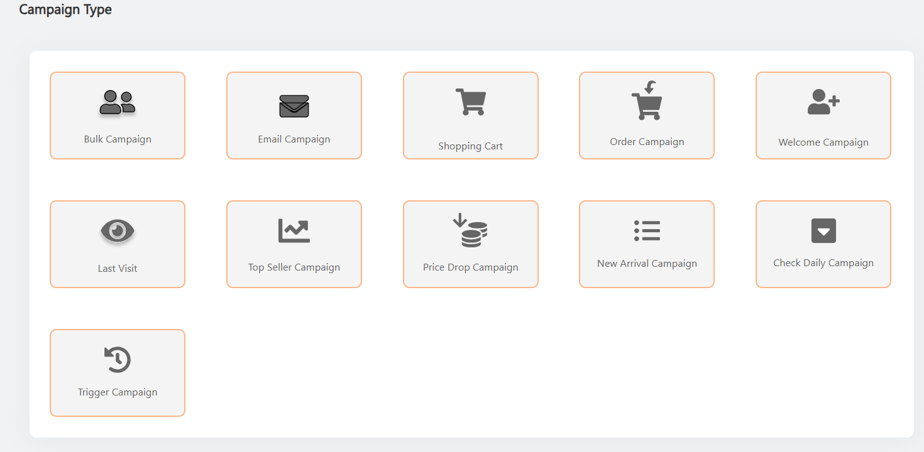

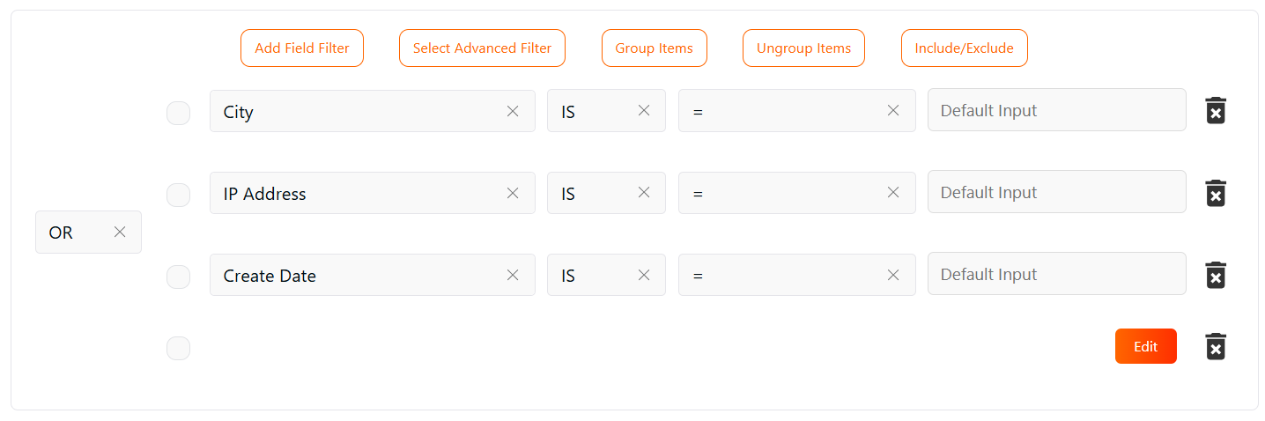
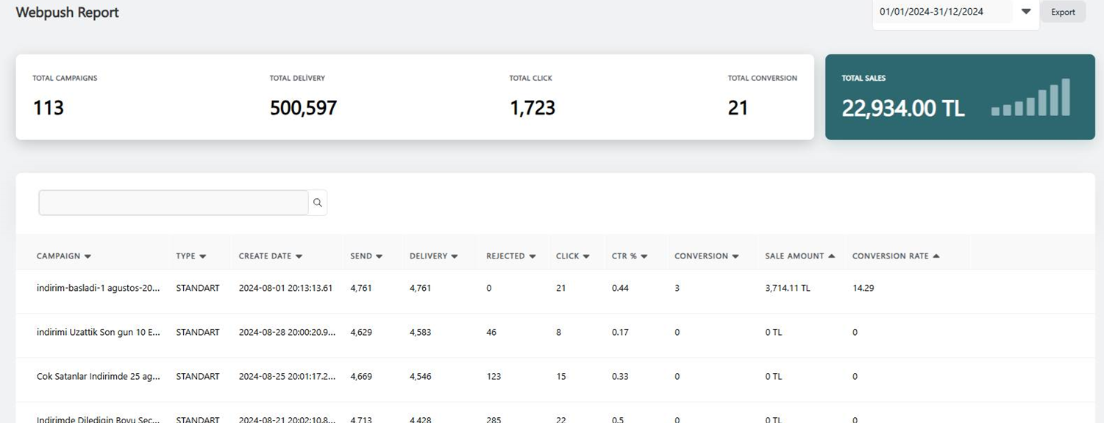

Revotas Smart Widgets:

Smart Widgetlar sitenizde kullanabileceğiniz araçlardır. Alt yapınıza ihtiyaç olamadan siztenizde 30’un üzerinde widget kullanabilirsiniz. Ayrıca pages özelliği sayesinde lokasyon, weather ve kullanıcı hedef gruplarına farklı içerikleri gösterebilirsiniz. (örn: Antalya’dan sitenizi ziyaret edenler mayo ürünü görürken, Bursa ziyaretçileri mont ürünü görebilir.)
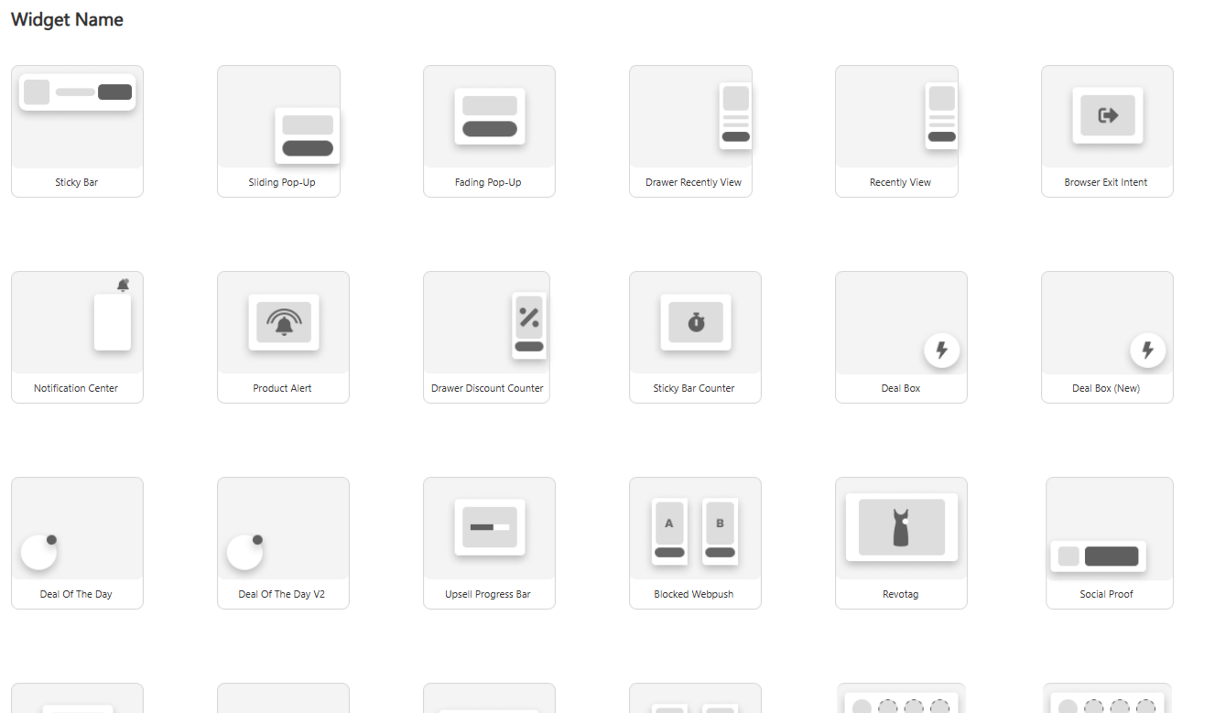
SW’ler:
Back in Stock | Exit intent price drop desktop
Blocked webpush desktop | Exit intent price drop mobile
Blocked webpush mobile | Exit intent top sellers desktop
Browser exit intent | Exit intent top sellers mobile
Çarkıfelek desktop | Instastory
Çarkıfelek mobile | New member pop-up desktop
Cart upsell | New member pop-up mobile
Deal Box | Notification center
Deal of the day | Product Alert
Drawer discount counter desktop | Revotag
Drawer discount counter mobile | Scratch Off (kazı kazan)
Existing member desktop | Social proof
Existing member mobile | Sticky add to card mobile
Exit intent cart desktop | Sticky bar counter desktop
Exit intent cart mobile | Sticky bar counter mobile
Exit intent new product desktop | Sticky bar desktop
Exit intent new product mobile | Sticky bar mobile
Exit intent popup desktop | Sticky Bell
Exit intent popup mobile | Whatsapp

Recommendation:
Yapay zeka tabanlı bu ürün Tübitak onaylıdır. Recommendation marka gelirlerini X10’e kadar artırır. Markalar performanslarını dönemsel olarak takip ederek, stratejilerini hızlıca belirleyebilmektedir.

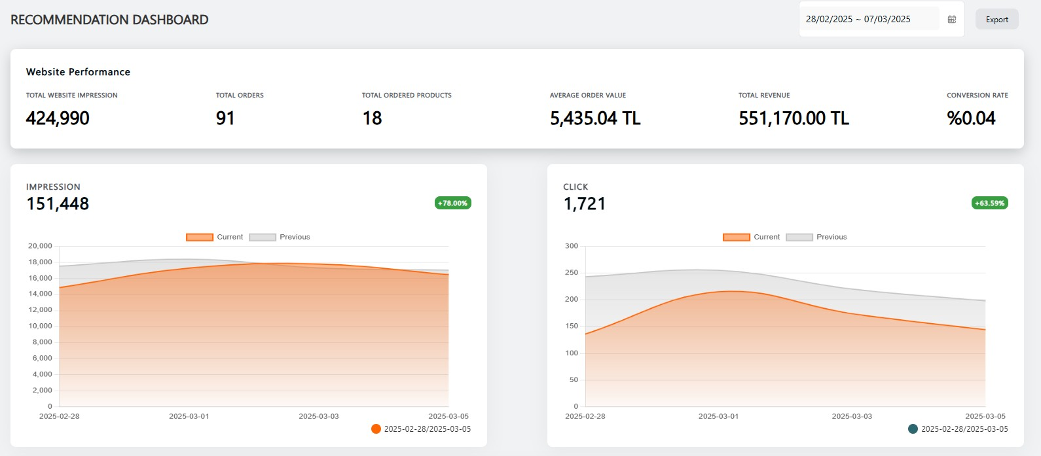

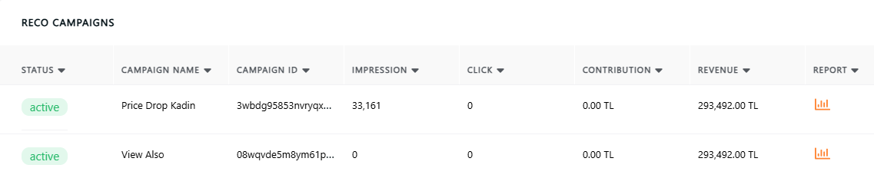

Recolar:
Bought together-Birlikte Alınan Ürünler
New Product-Yeni Gelenler
Price Drop-Fiyatı Düşenler
Top Seller-En çok Satanlar
Buy Also-Bunu alan Bunu da aldı
Similar-Benzer Ürünler
View Also-Buna Bakan Buna da Baktı
Trending-Trendler
AI Based Recommendation- Yapay zekâ tabanlı öneri

Personal Search:
Personalized Search, yapay zeka tabanlı algoritma sayesinde kullanıcılara ilgi duyabileceği ürünleri göstermenin bir başka yoludur. Kişiye özel doğru arama sonuçlarını göstererek kullanıcının deneyimini geliştirir, aradığı ürüne daha hızlı ulaşmasını sağlar.
Kullanıcıların siteden ayrılma oranını düşürür, müşteri sadakatini artırır. Yapay zeka tabanlı algoritma sayesinde kullanıcı davranışlarını takip edip en doğru ürüne yönlendirir.
Yapılan araştırmalarda kullanıcıların %77’si kişiselleştirilmiş hizmet sunan markaları daha çok tercih ettiğini söylüyor ve yapay zeka tabanlı ürünlerin desteğinden memnun kalıyor.

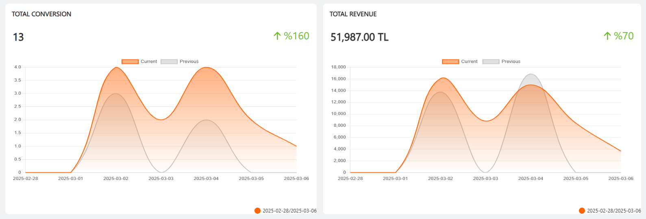
Özellikler:
- Yazım hatalarını düzeltir.
- Kelimenin eş anlamlısını algılar.
- İstenilen kategoriler veya ürünleri ön plana çıkartabilir.
- En son aranan kelimeleri gösterir.
- Kampanya bazlı olarak istenilen kelimeye göre otomatik yönlendirme yapar.
- En popüler aramaları gösterir.
- Recommendation modülü ile çalışarak:
- Bought together-Birlikte Alınan Ürünler
- New Product-Yeni Gelenler
- Price Drop-Fiyatı Düşenler
- Top Seller-En çok Satanlar
- Buy Also-Bunu alan Bunu da aldı
- Similar-Benzer Ürünler
- View Also-Buna Bakan Buna da Baktı
- Trending-Trendler
- AI Based Recommendation- Yapay zekâ tabanlı öneri
gibi öneriler getirir.

E-commerce:

Sipariş, ürün ve satış analizlerini tek panelden yönetmeyi sağlayan alandır. E-Ticaret yönetimini kolaylaştırır, ürün performansı ve satış analizleriyle pazarlama stratejilerini destekler.
Product list;
Site üzerindeki tüm ürünleri kontrol edebildiğiniz alandır.

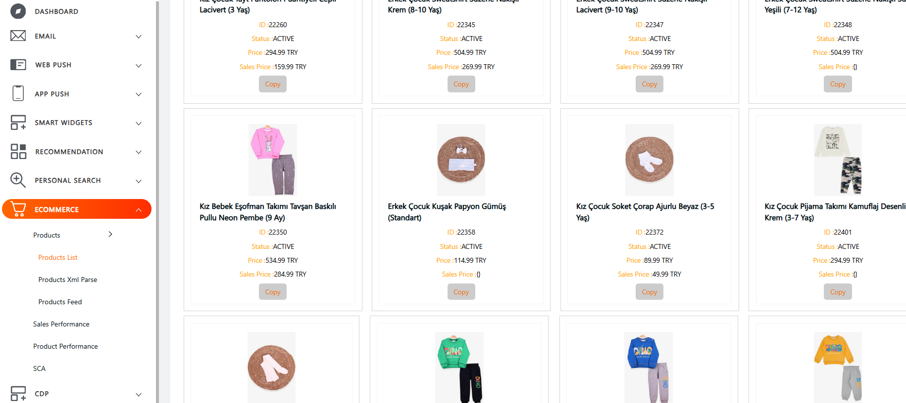

Sales Performance;
Satışların tamamını kaynak bazlı kontrol edebildiğiniz alandır.

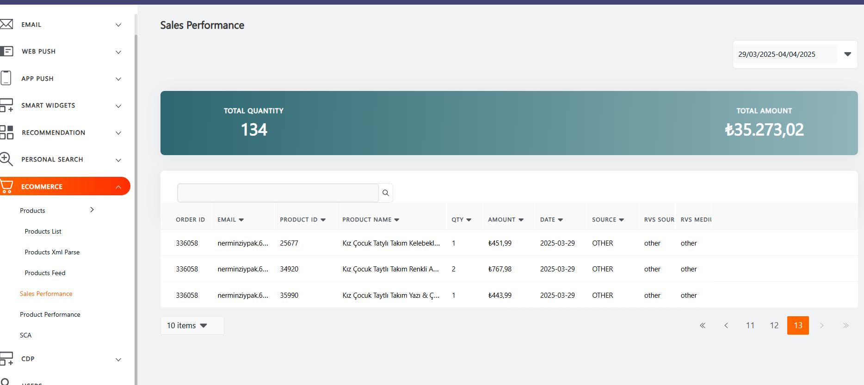

Product Performance;
Ürün performansını ölçümleyebildiğiniz ve satışları karşılaştırabildiğiniz alandır.
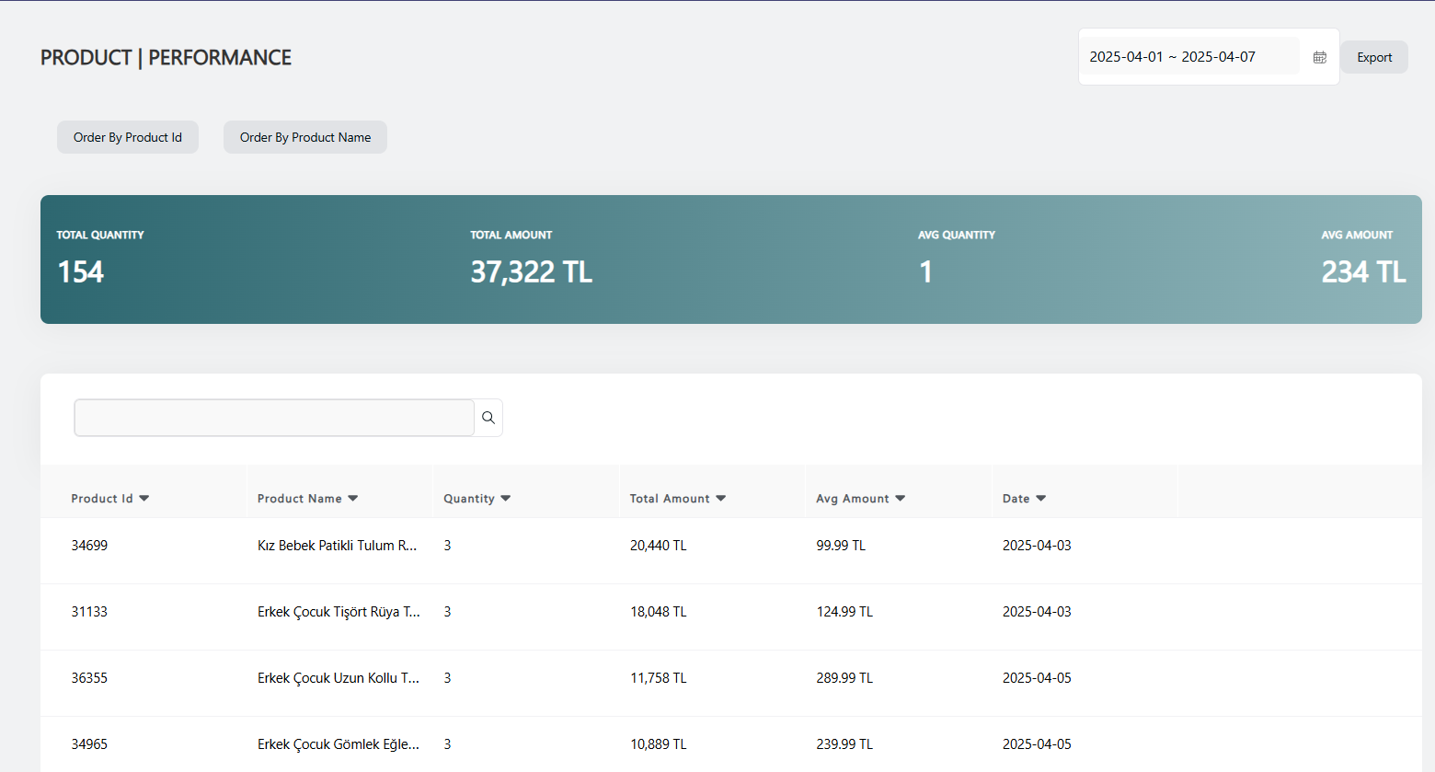

CDP (Customer Data Platform)
Tüm müşteri verilerinizi tek noktada toplayıp, anlamlı aksiyonlara dönüştürebilirsiniz.
Revotas CDP, farklı kaynaklardan gelen müşteri verilerini (web sitesi davranışları, satın alma geçmişi, e-posta etkileşimleri, CRM kayıtları vb.) tek ve merkezi bir yapıda birleştirerek size 360° müşteri görünürlüğü sunar.
- Gerçek Zamanlı Veri Entegrasyonu: Web, mobil uygulama, mağaza, çağrı merkezi gibi tüm data temas noktalarındaki verileri anında toplar.
- Gelişmiş Segmentasyon: Davranışsal, demografik ve geçmiş alışveriş verilerine göre anında segment oluşturabilirsiniz.
- Kişiselleştirme Altyapısı: Oluşturulan segmentlere göre e-posta,web push bildirim, kişiselleştirilmiş sayfa(pages) gibi kanallarda kişiselleştirme sağlar.
- Makine Öğrenmesi Destekli Analiz: En çok satın alma ihtimali olan grupları tahmin eder, terk eden müşterileri geri kazanmaya yardımcı olur.
Dashboard;
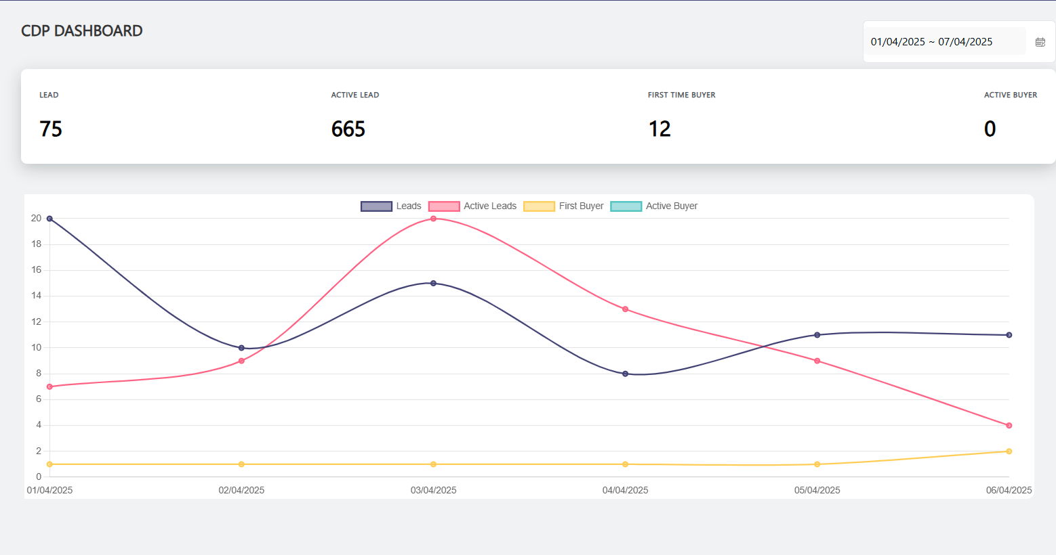

Demographic Data;
Kullanıcılarınızı demografik olarak inceleyebildiğiniz ve iç görüler hazırlayabileceğiniz bir alandır.
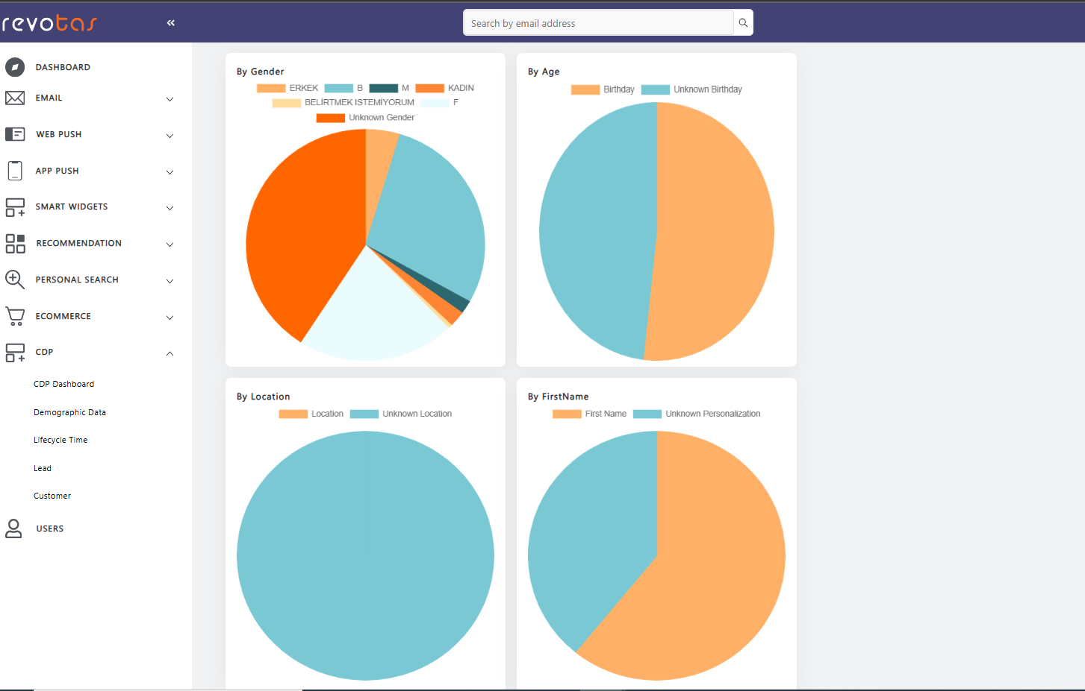

Lifecycle Time;
Aktif kullanıcı kazanımlarınız ve detaylarını inceleyebildiğiniz alandır.
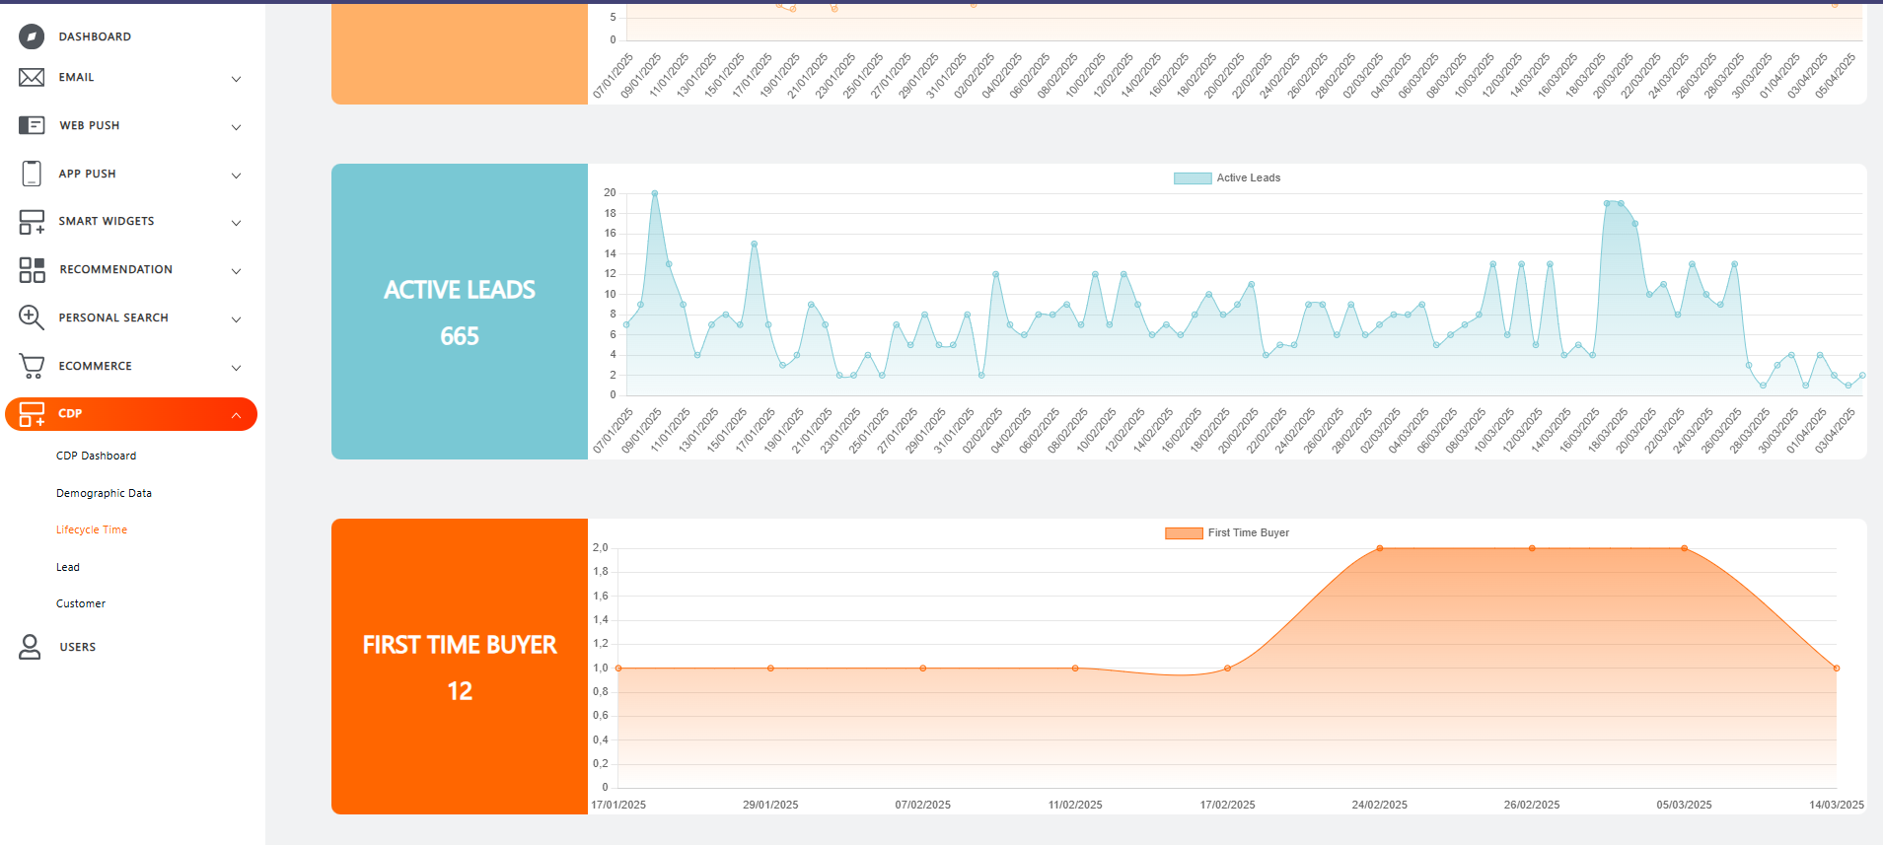

Customer;
Kullanıcıları ödeme alışkanlıklarına göre inceleyebildiğiniz ve iç görüler oluşturabildiğiniz bir alandır.
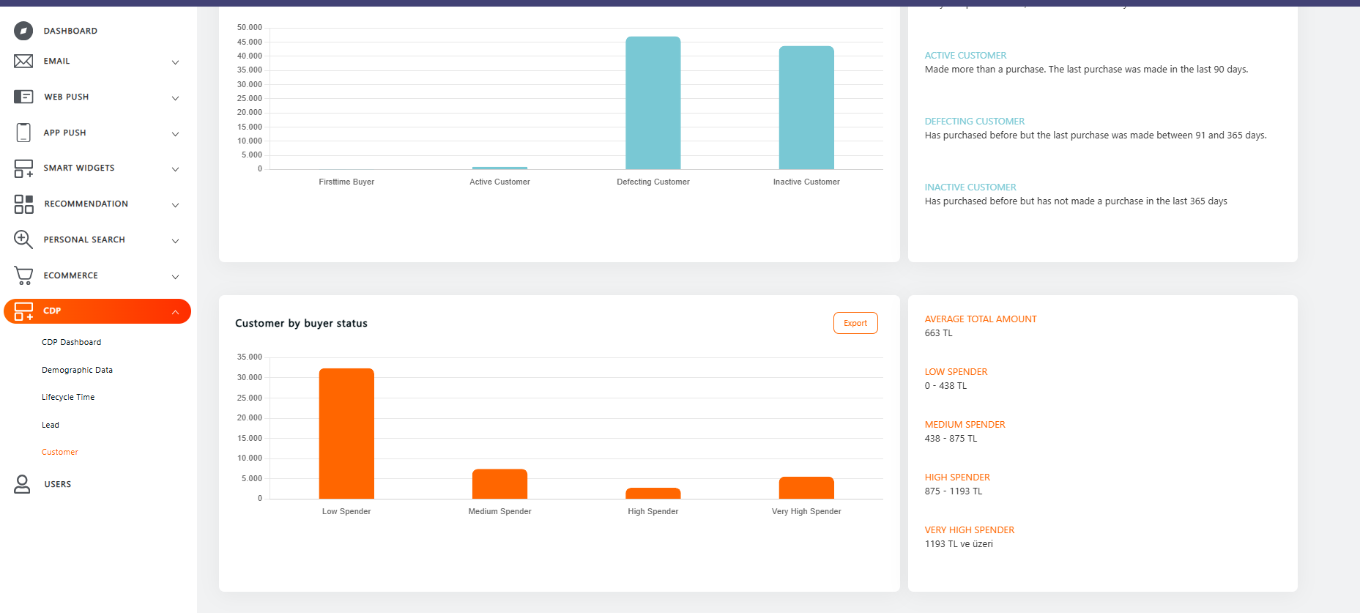

USERS
Paneldeki kullanıcıları, rollerini ve erişim yetkilerini yöneten modüldür. Güvenli ve kontrollü sistem kullanımı sağlar. İş akışında rol dağılımı oluşturulmasına imkân verir. Yetkisiz erişimi engeller.
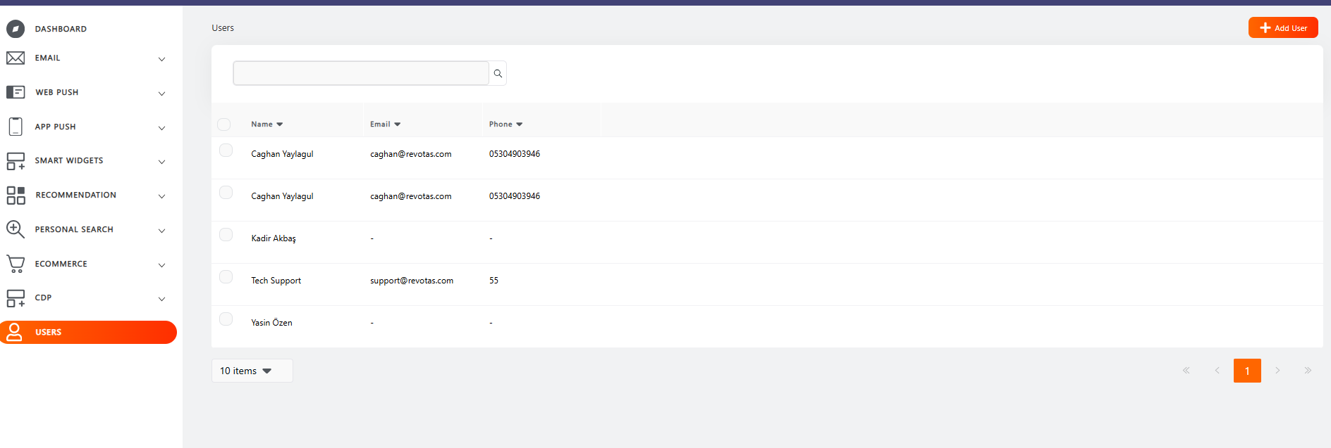

Kullanıcı Detayı;
Kullanıcıya ait bilgilerin girildiği alandır.
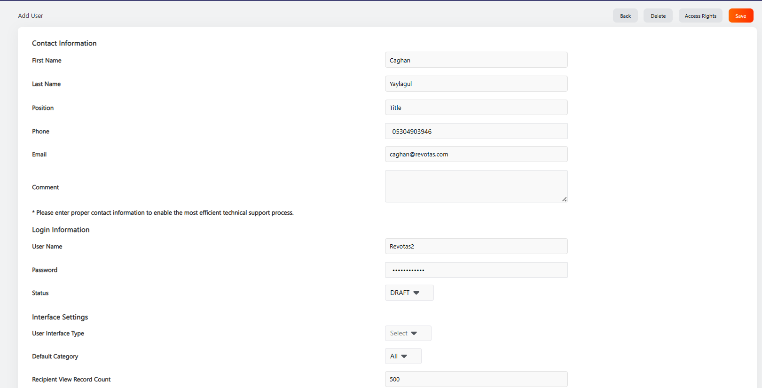

Access Rights;
Kullanıcı yetkilerini tüm modüller ayrı olacak şekilde planlayabildiğiniz alandır.
